造型設計 作業二

3D 表面拆面練習

姓名 學號

1. 拆面說明

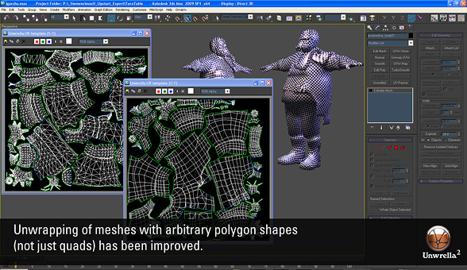

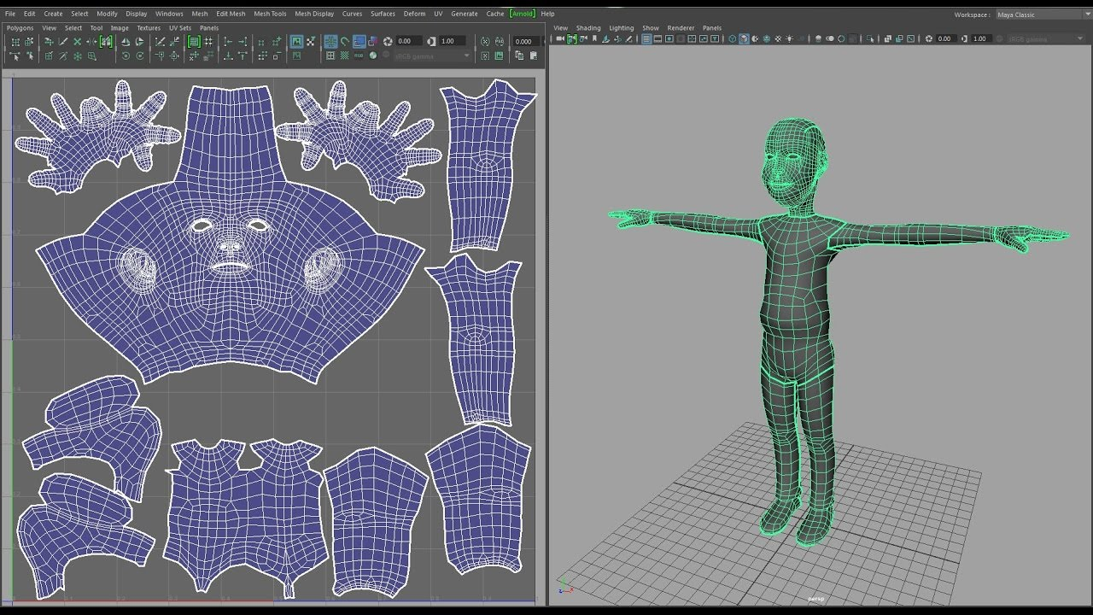

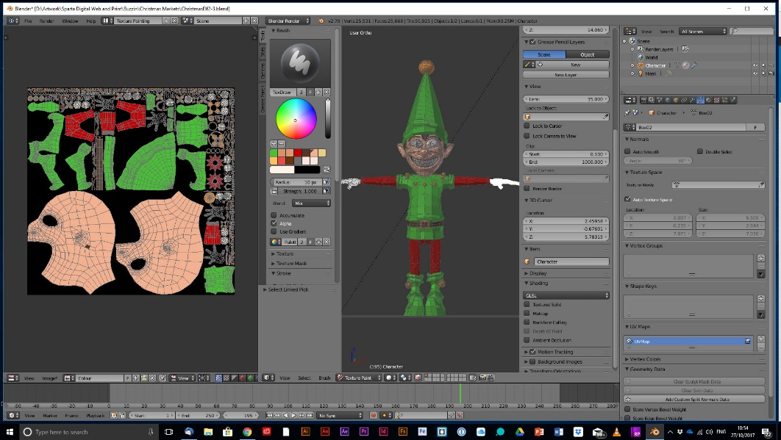

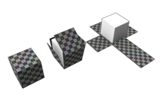

利用unwrap UVW Mapping 編輯器

1. 拆面 3D物件拆面

關閉 Map Seams

選擇 Polygon 階層

在Peel 剝皮面板 選擇 點到點 縫合按鈕 將圓柱體拆面如下圖

開啟UV Editor 看拆面初步結果

選擇面face階層

先選圓柱任一面，再點選 Peel 中的 全面選擇 工具按鈕

點選Peel 剝皮工具 開啟剝皮視窗

剝皮視窗 先按 Start Pelt 再按 Start Relax 最後按 Commit

結果

針對圓柱上下圓 重複以上動作 結果

目前有三個拆面

可按下自動排列按鈕 將三個拆面 自動排列 要先選所有面(記得關閉Ignore Backfacing)

結果

1. 茶壺練習

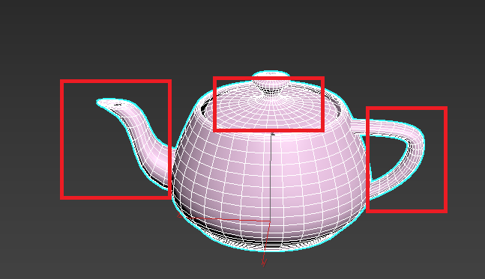

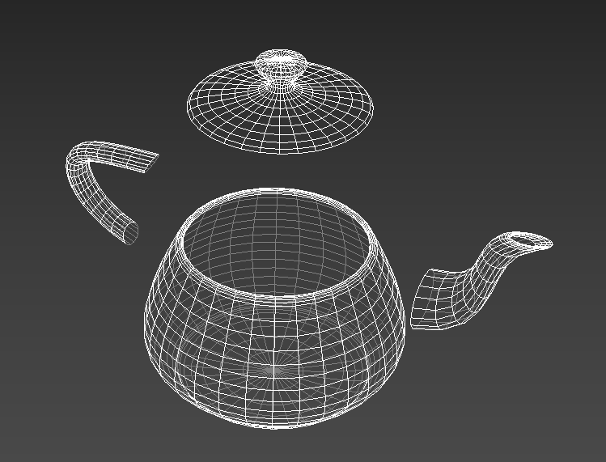

茶壺頭

茶壺柄

茶壺蓋

茶壺身體

結果

1. 作業(BoxerOK)